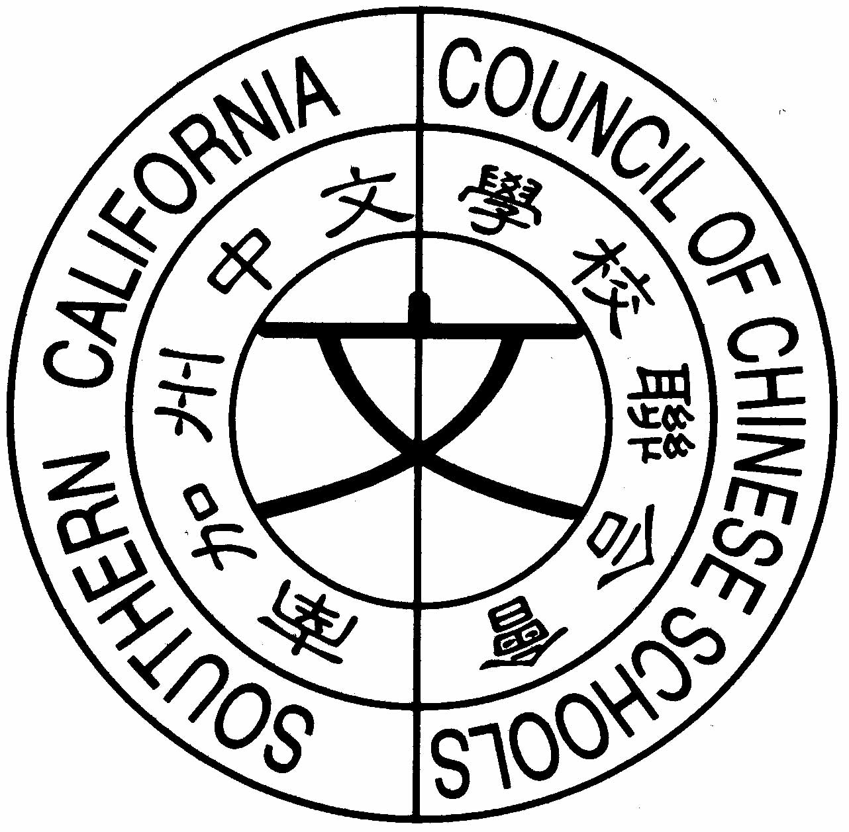
南 加 州 中 文 學 校 聯 合 會
Southern California Council of Chinese Schools
www.scccs.net

2015年夏季教學研討會暨行政座談會
時 間：2015年7月31日-8月2日(星期五-星期日) 每天 9:00 am 至8:00 pm
地 點：Chapman University: One University Drive, Orange, CA 92866
講員推薦表
1. 講員姓名：
2. 講員電話： E-mail:
3. 課程名稱：
4. 講員簡歷：
5. 推薦學校名稱：
6. 推薦人：
7. 推薦人電話： E-mail:
8. 課程名稱及摘要: (中文或英文一千字之內，約一頁)

9.需要大會提供之器材:

請於 2015年6月1日之前將此推薦表以電郵方式寄回至：
2015 SCCCS Summer Teacher Conference
Leemei Chen 陳麗美
leemeichen@gmail.com

